网络交换机软件 V1.4.0
产品说明书

一、软件介绍
软件名称：网络交换机软件
简称：Network Switch
版本号：V1.4.0
软件类别：应用软件
著作权人：丰柯电子科技（上海）有限公司
开发背景：
在嵌入式产品批量验证、网络协议调试和网卡性能评估等场景中，同一 IP 地址的多设备并行测试是一个常见而复杂的问题。传统交换机和测试环境无法直接支持多台 DUT（被测设备）拥有相同 IP 的并发验证，会导致地址冲突、路由混乱或测试干扰，影响工程效率和测试准确性。
为了解决上述难题，NetworkSwitch 软件专为网络设备测试环境设计，尤其适用于：1. 多台产品需配置为相同 IP 地址（例如工厂量产前的设备烧录验证）；
2. 每台设备需要进行大流量通信测试（如使用 iperf3 工具验证网络稳定性与丢包率）;
3. 工程师希望通过图形化方式配置 VLAN、同步交换机路由信息，进行 SSH 操作与日志分析。

二、软件功能与特色
1. 多测试台支持：支持多个交换机管理，每个测试台支持6个 DUT 接口，便于并行测试。
2. DUT 网络隔离与打流：通过配置交换机，在不同 DUT 上可同时运行 iperf3 打流任务，设备 IP 可重复，互不干扰。
3. 高性能数据通道：每个 DUT 口理论上支持最高 1Gbps 流量，稳定打流能力达 900Mbps 无丢包，适合网卡性能与可靠性验证。
4. VLAN 配置与同步：支持 VLAN ID 设置，IP/路由同步，提升测试一致性。
5. SSH 控制命令：集成 SSH模块，支持命令执行/中断，命令执行过程一目了然，支持日志导出。
6. 配置便捷：支持交换机配置信息同步到本地，支持交换机配置文件导入导出，便于复用与分享。
7. 图形界面直观易用：测试台、配置区、测试区、日志区域布局清晰，操作引导明确。

三、系统需求
操作系统：Windows 10 及以上
依赖环境：Qt 5.14.2 + Visual Studio 2017
硬件要求：
- CPU：Intel i5 或以上
- 内存：8GB 及以上
- 磁盘：SSD ≥ 50GB 可用空间
网络要求：本机网卡IP与交换机在同一网段（如交换机IP：192.168.1.120，本机配置IP：192.168.1.50），并确保可 ping 通交换机。

四、安装和运行方法
1. 安装：解压发布压缩包至任意目录，无需额外安装程序。
2. 准备：检查本机网卡 IP，确认能ping 通交换机。
3. 运行：双击 Switch_LIN.exe启动程序。
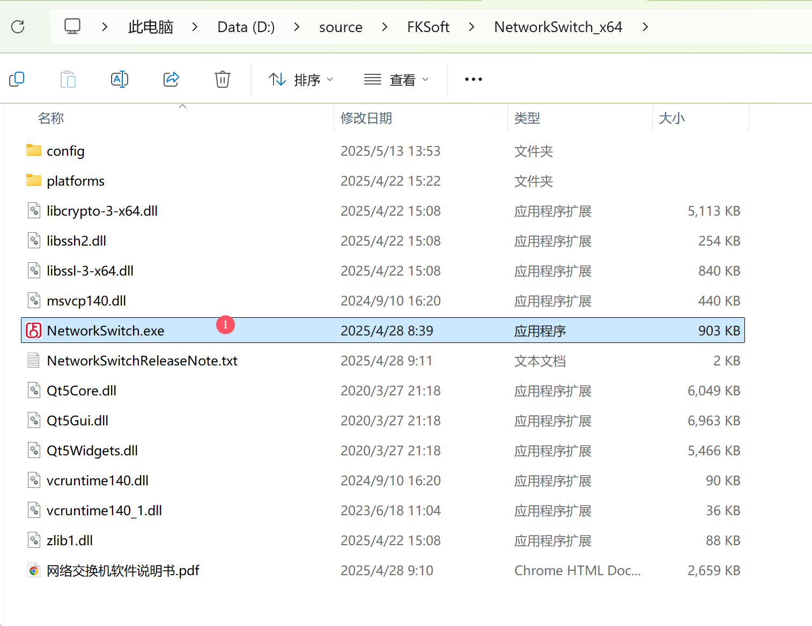

五、软件功能
主界面：
每个测试台对应一台交换机，系统默认生成了一个测试台供用户进行操作。用户也可点击新建按钮新建测试台。
软件主界面从上到下看布局如下：
• 顶部：工具栏
• 中部：交换机网络配置区
• 下部：DUT测试区
• 底部：状态栏
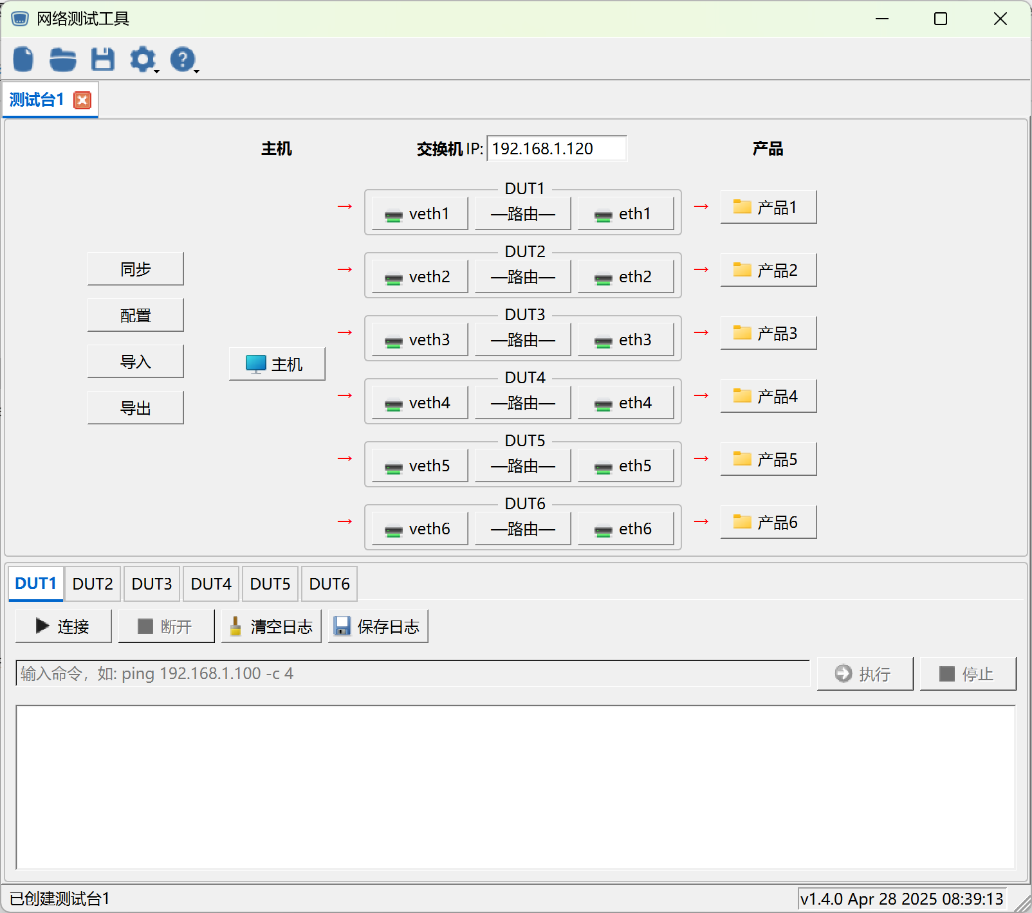
交换机网络配置区：
交换机网络配置区布局如下：
• 左侧：控制按钮
- 同步：将交换机的IP/路由配置信息同步到配置界面。
- 配置：将配置界面中IP/路由配置信息设置到交换机。
- 导入：从文件导入已有的网络配置。
- 导出：保存当前网络配置到文件。
• 右侧：拓扑关系和配置
- 展示主机/交换机/产品之间的网络拓扑结构。
- 点击按钮对交换机网络IP/路由信息进行配置。
- 将鼠标悬停在IP/路由配置按钮上，可以快速预览IP/路由配置信息。
DUT测试区：
每个测试台包含6个DUT测试界面DUT1~DUT6，分别对应交换机网口ETH1~ETH6。
DUT测试区布局如下：
• 顶部：TAB页（DUT1~DUT6，每个DUT对应一个被测产品）
• 上方：
- 连接：连接DUT。
- 断开：断开DUT。
- 清空日志：清除当前日志输出。
- 保存日志：日志保存到文件。
• 中部：
- 命令输入框：输入测试命令。
- 执行：执行输入的命令。
- 停止：停止执行输入的命令。
• 下方：显示执行命令输出的日志。
- 设备发现
交换机上电以后（约1分钟左右）会对外广播自身的IP地址，网络交换机软件可监听广播，识别交换机IP。
点击工具栏“设置”菜单下的“启用设备发现”功能即可自动识别当前在线的交换机。
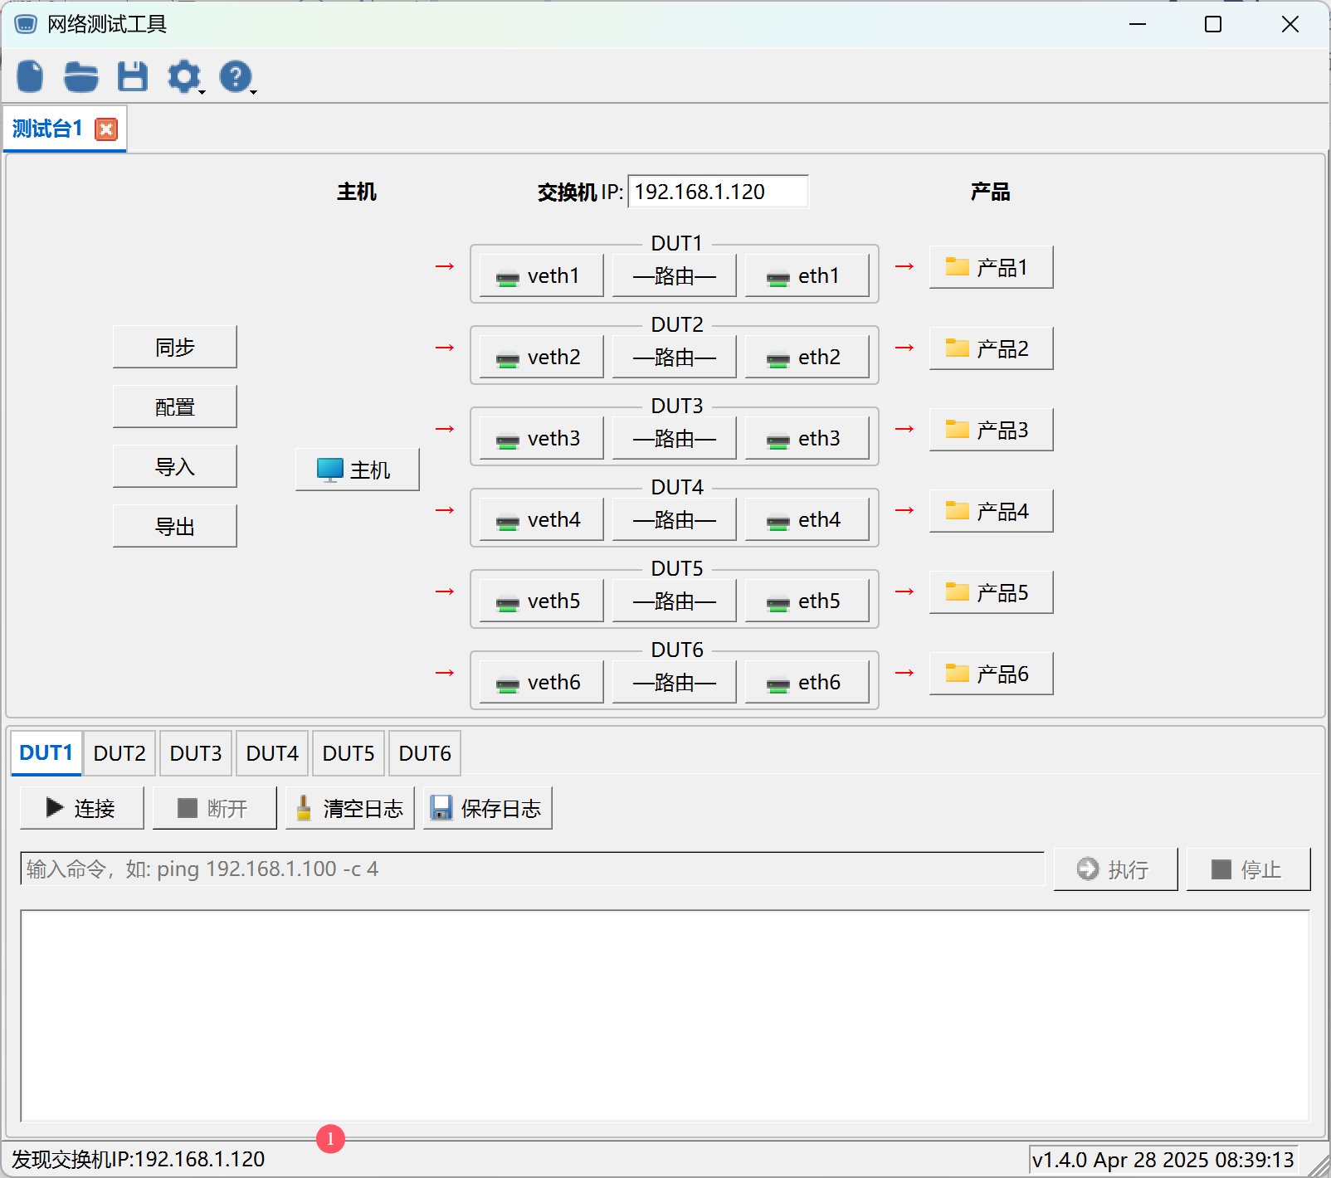
- 网络配置
如下图，点击“同步”按钮，可同步交换机IP/路由配置信息：
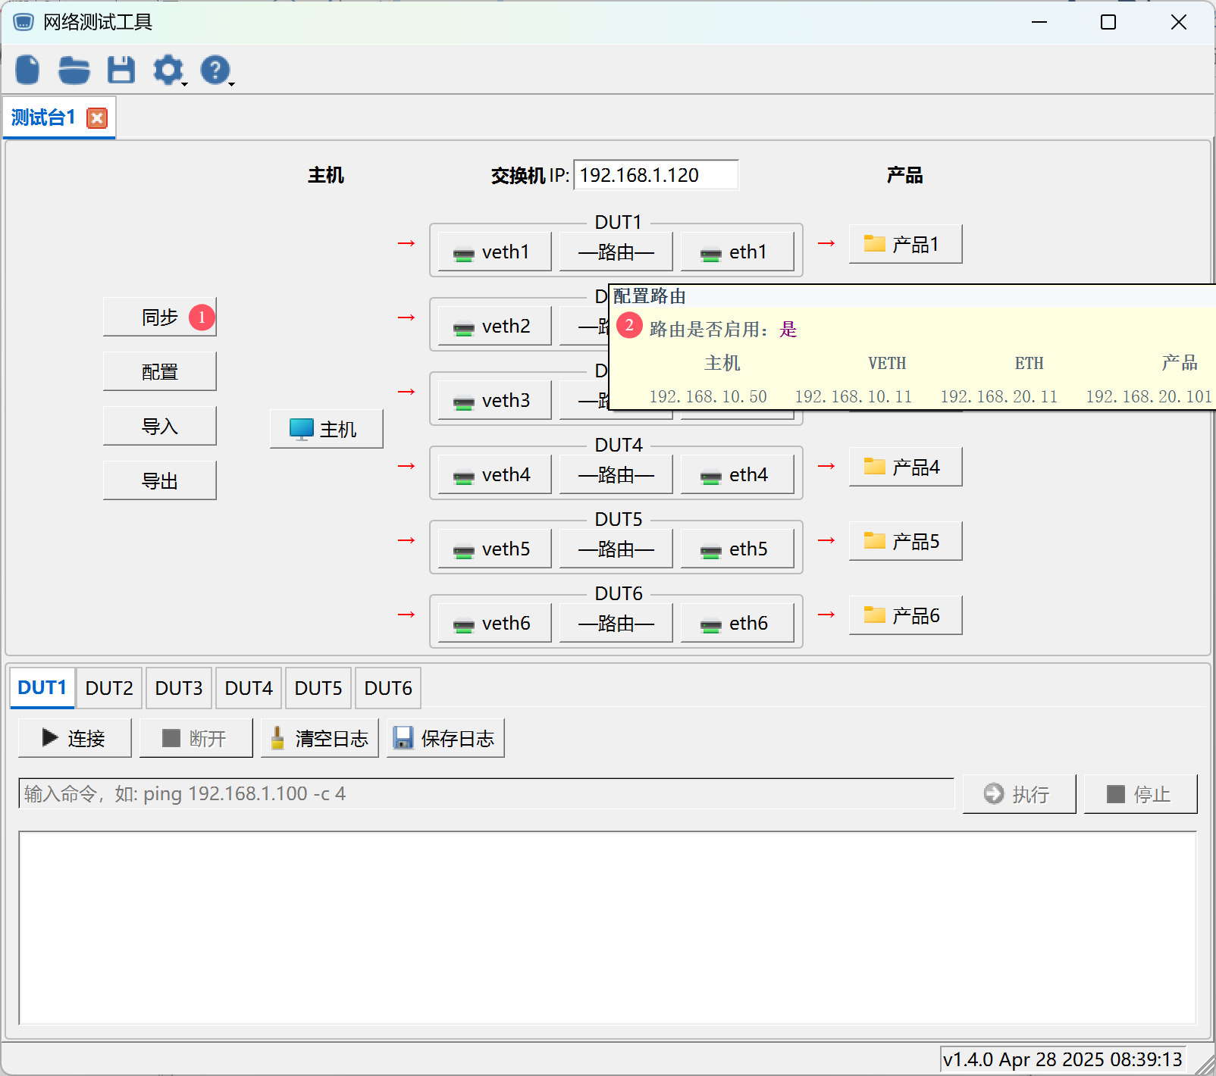
如下图，点击“配置”按钮，对交换机进行网络配置：
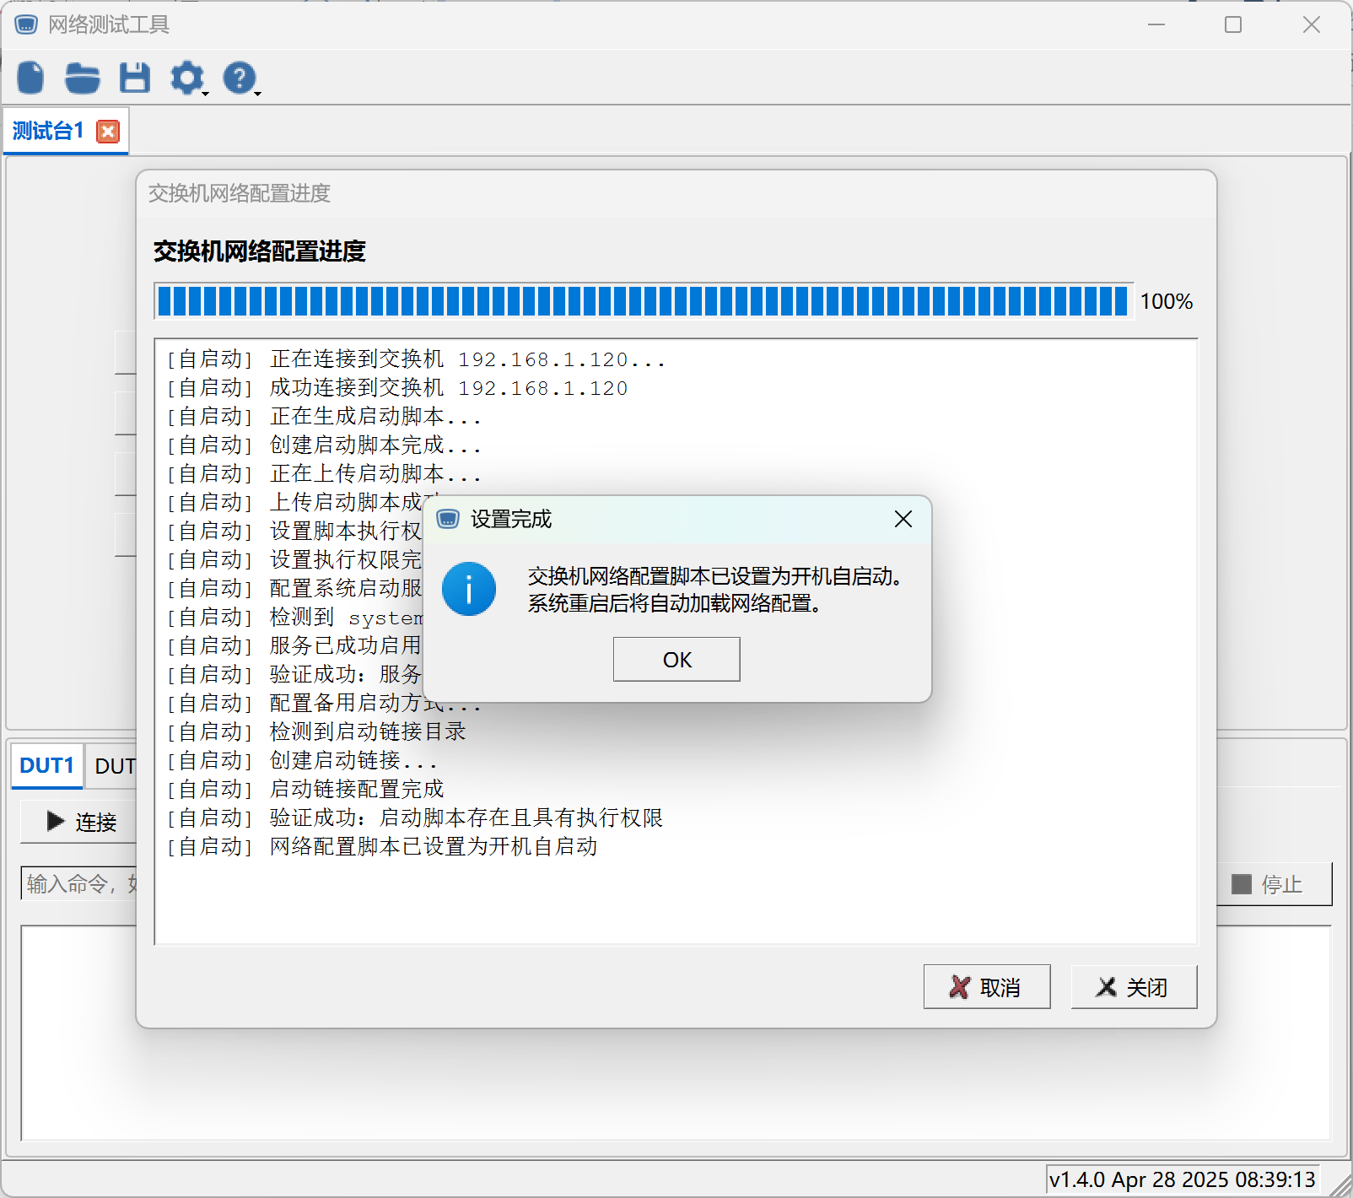
- PING测试：
当前网络交换机配置信息大致如下：
主机 - 配置IP：192.168.10.50
veth1（dut1）- 配置IP：192.168.10.11
eth1（dut1） - 配置IP：192.168.201.11
产品1 - 配置 IP：192.168.201.101
路由 - 配置：192.168.10.50->192.168.10.11->192.168.201.11->192.168.201.101，勾选“启用”
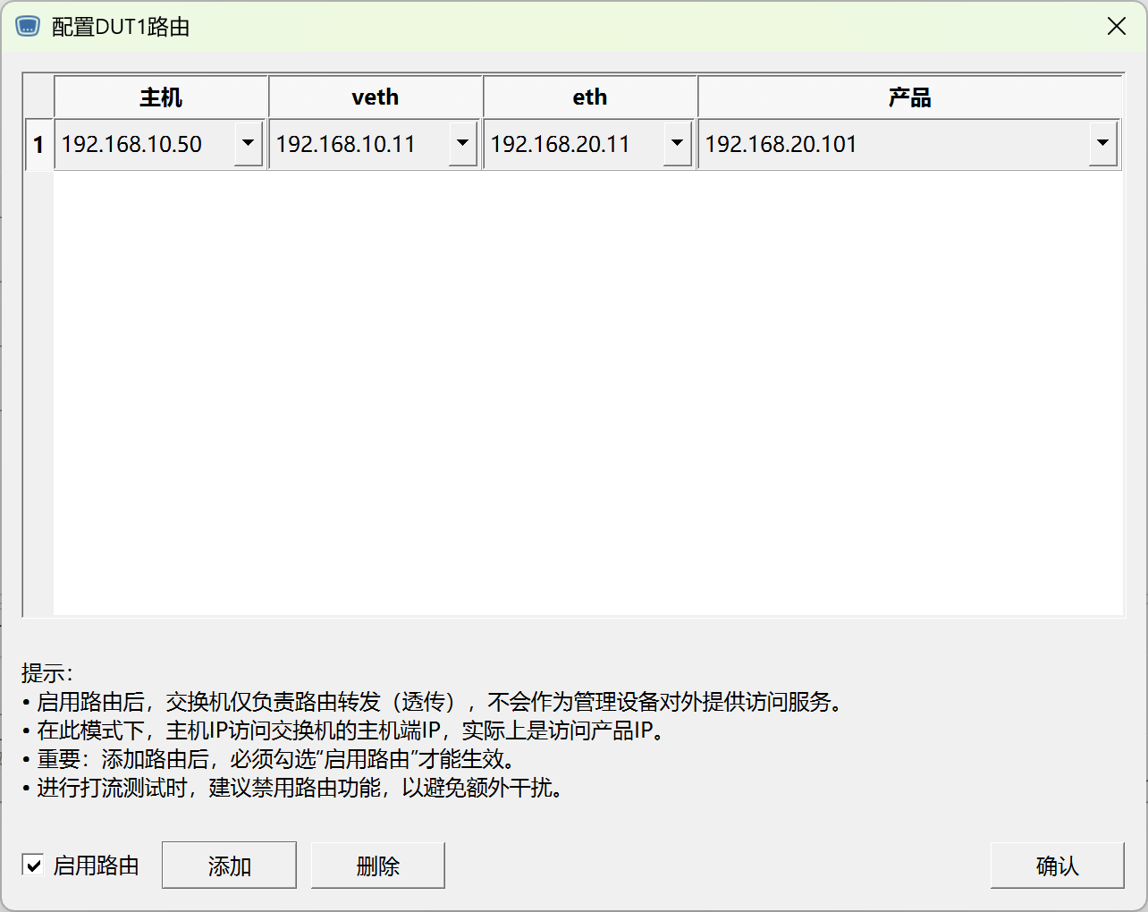
启用路由功能后，交换机只起到路由转发功能（透传），此时主机（PC） IP 访问交换机的主机端（vethx） IP，本质上是访问产品IP。
ping 192.168.10.11等同于ping 192.168.201.101。
当拔掉产品网线（192.168.201.101），可以看到无法访问目标主机了。
当再次接上产品网线，可以正常ping通了。
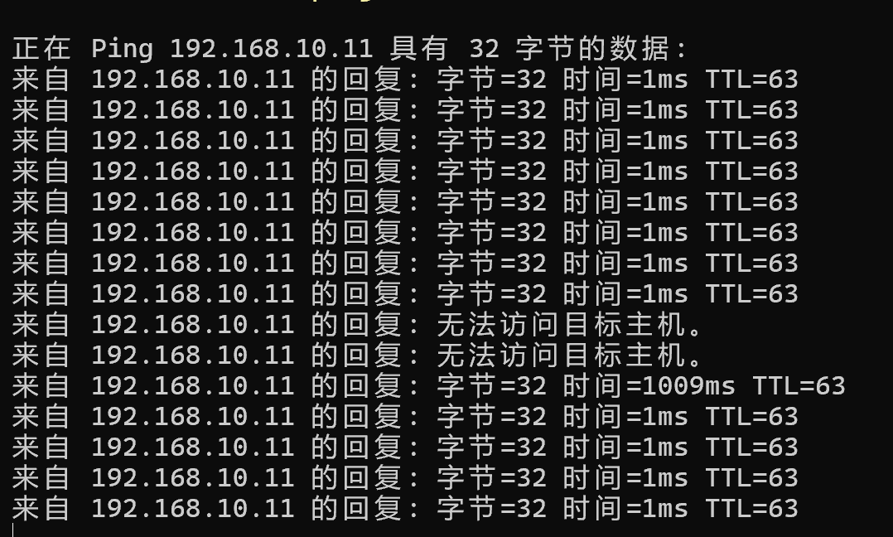
- 打流测试：
将交换机网口1和网口2短接，打流测试时 DUT1（网口1）设为流量发送端（Server），DUT2（网口2）设为流量接收端（Client）。
当前网络交换机配置信息大致如下：
eth1（dut1）- 配置 VLAN ID: 20，IP: 192.168.20.11
eth2（dut2）- 配置 VLAN ID: 20，IP: 192.168.20.12
DUT1 执行命令： iperf3 -s
DUT2 执行命令： iperf3 -c 192.168.20.11 -u -t 30 -b 500M
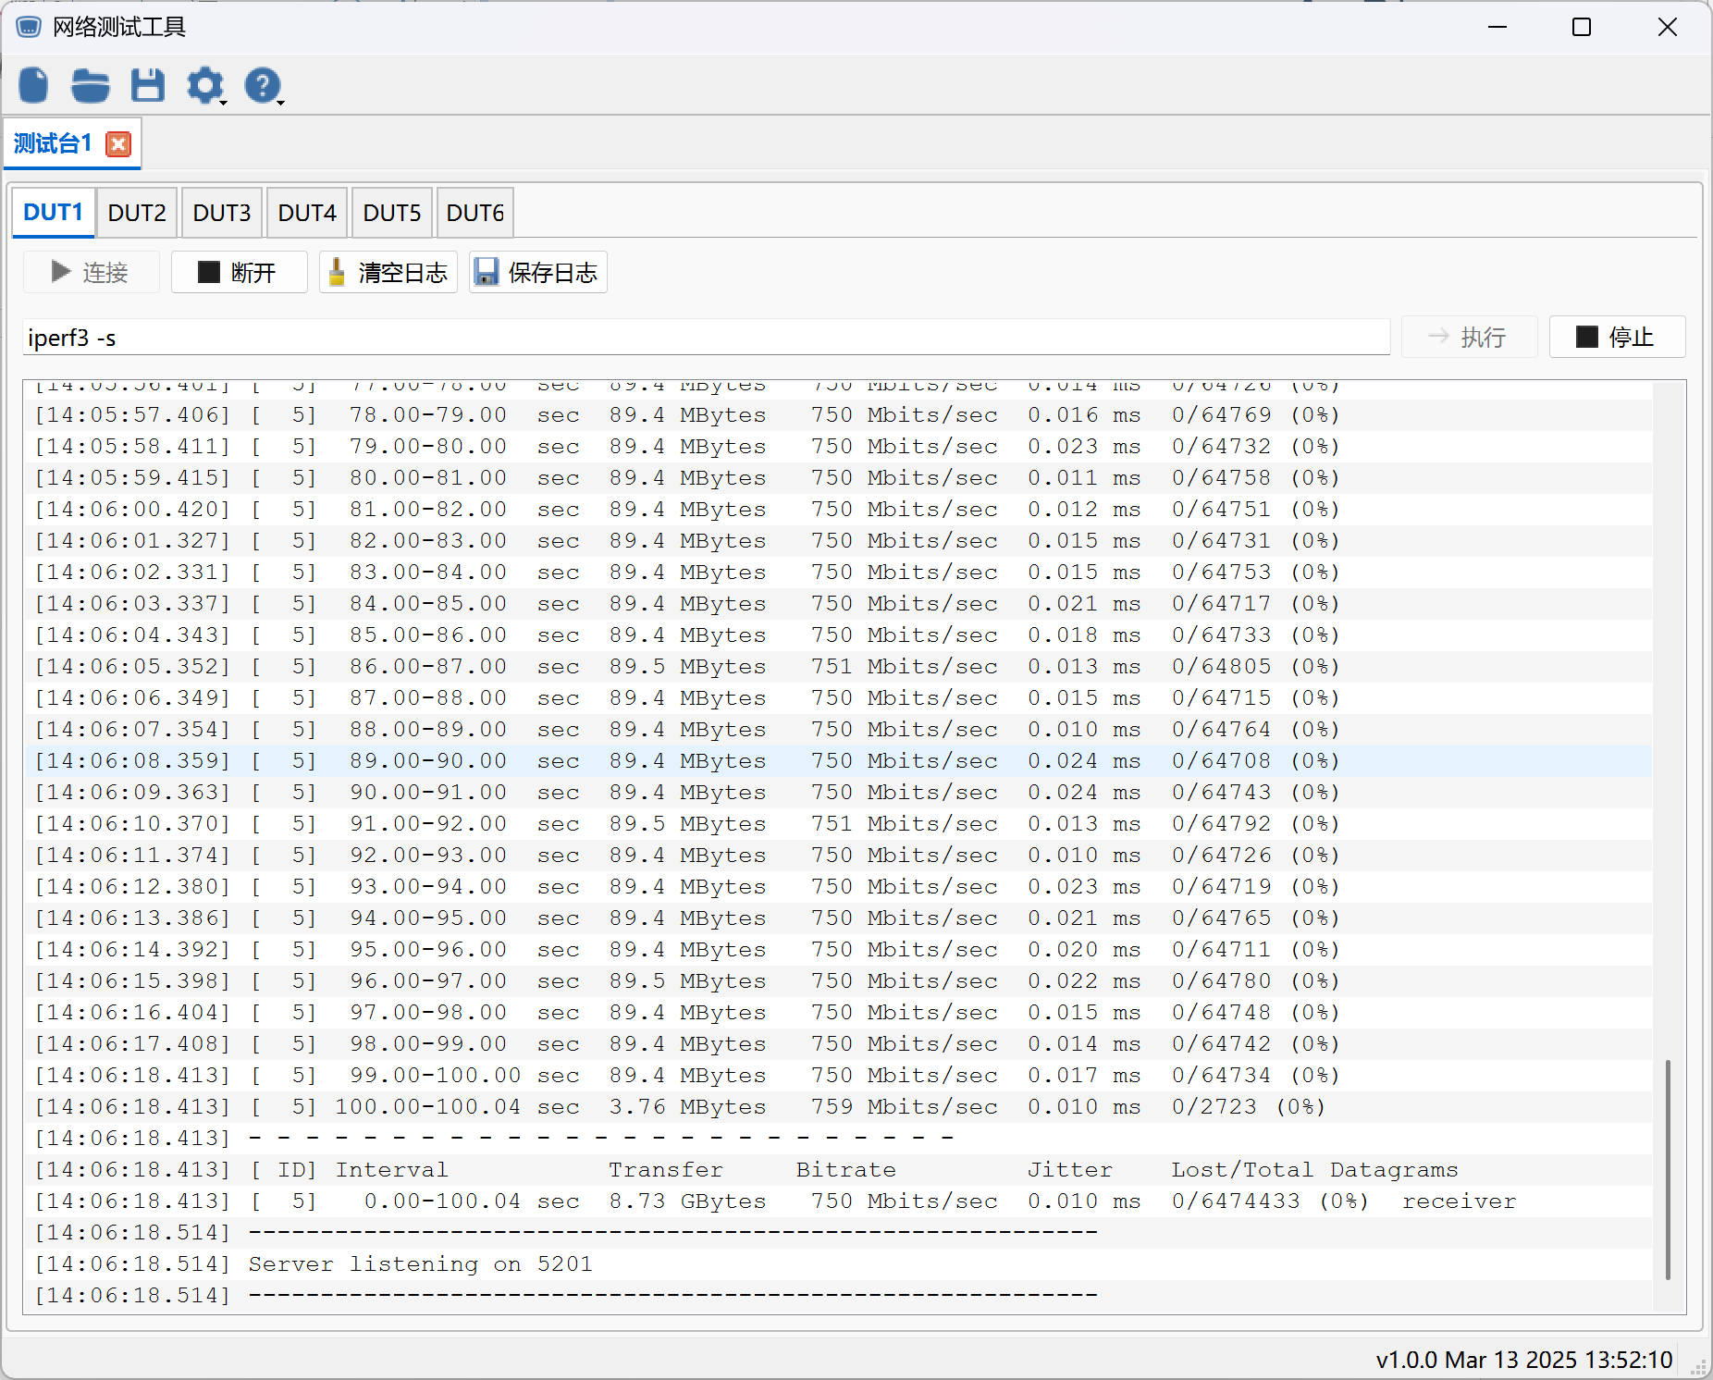
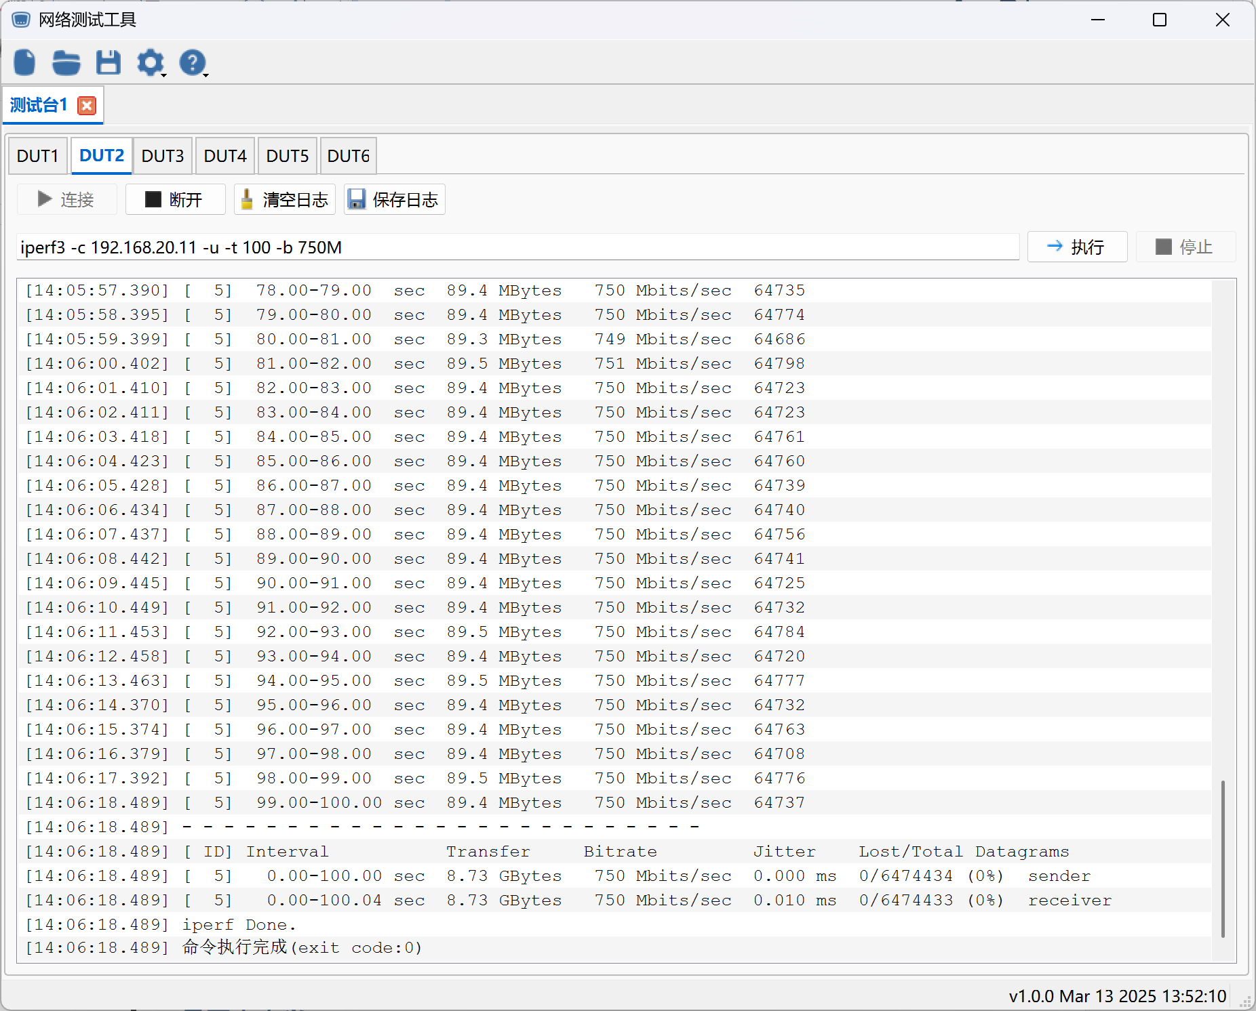

六、注意事项
1. 测试前请确保 DUT 与交换机物理连接无误，接口通畅。
2. 路由功能建议在打流测试时关闭，防止影响二层性能。
3. 各 DUT 建议配置固定 IP 并保持 VLAN ID 一致。
4. 不建议长期开启 Debug 级别日志，避免性能影响。
5. 测试完成后及时保存日志与脚本，避免数据丢失。

